**Gula Online – Requisitos**

1. **Requisitos Funcionais (Casos de Uso)**
   1. **[RF001] Cadastros.**

Prioridade: (x) Essencial ( ) Importante ( ) Desejável

O sistema deve registrar no banco de dados as operações de cadastro, usuário e empresa, na hora do cadastro será preciso o preenchimento de formulários, para cadastrar usuário comum, terá disponível os campos para o preenchimento nome, cpf, fone, bairro, rua, numero, email e senha, para cadastrar empresa, terá disponível os mesmo campos anteriores e em outro formulário os dados da empresa cnpj e link para acesso a pagina.

* 1. **[RF002] Logar no (Site Web, App).**

Prioridade: (x) Essencial ( ) Importante ( ) Desejável

O usuário após cadastrar-se, irá fazer o login.

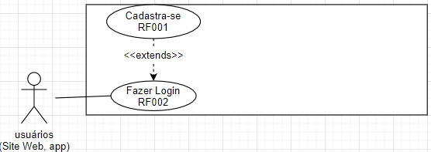

* 1. **[RF003] CRUD Alimentos.**

Prioridade: (x) Essencial ( ) Importante ( ) Desejável

O usuário após cadastrar-se, e realizar o login, se o mesmo for empreendedor, terá as opções do CRUD disponível para tabela de alimentos.

* 1. **[RF004] Visualizar Pedidos.**

Prioridade: (x) Essencial ( ) Importante ( ) Desejável

O usuário após cadastrar-se, e realizar o login, se o mesmo for empreendedor, poderá visualizar os pedidos.

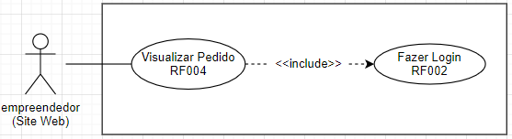

* 1. **[RF005] Alterar Perfil.**

Prioridade: ( ) Essencial (x) Importante ( ) Desejável

O usuário após cadastrar-se, e realizar o login, poderá alterar as informações referente ao seu perfil.

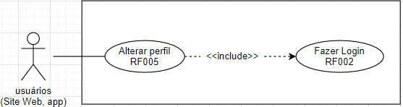

* 1. **[RF006] Visualizar Alimentos.**

Prioridade: (x) Essencial ( ) Importante ( ) Desejável

O usuário após cadastrar-se, e realizar o login, irá visualizar os alimentos.

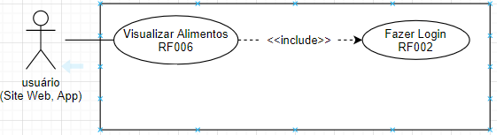

* 1. **[RF007] Selecionar Alimentos.**

Prioridade: (x) Essencial ( ) Importante ( ) Desejável

O usuário após cadastrar-se, e realizar o login, poderá selecionar os alimentos que deseja comprar.

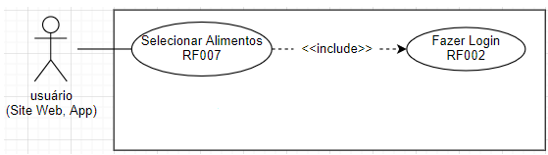

* 1. **[RF008] Preencher Formulário.**

Prioridade: (x) Essencial ( ) Importante ( ) Desejável

O usuário após cadastrar-se, e realizar o login, poderá selecionar os alimentos que deseja comprar, após selecionar e clicar no botão avançar, um formulário irá carregar as informações referente ao perfil logado, podendo alterar algumas informações.

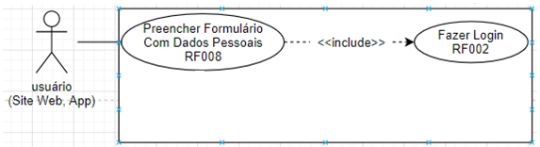

* 1. **[RF009] Criar Pedido.**

Prioridade: (x) Essencial ( ) Importante ( ) Desejável

O usuário após cadastrar-se, realizar o login, e selecionar os alimentos que deseja comprar, irá preencher o formulário com seus dados pessoais, após o preenchimento irá clicar no botão finalizar pedido.

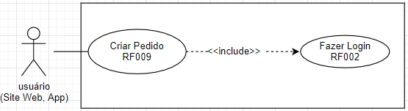

1. **REQUISITOS NÃO FUNCIONAIS**

**2.1. [RN001] LINGUAGENS DE PROGRAMAÇÃO**

As linguagens de programação utilizadas no desenvolvimento deste projeto são: Back-End PHP, Front-End HTML, CSS, Bootstrap JavaScript, Mobile: IONIC).

**2.2. [RN002] SERVIDORES**

Os servidores utilizados neste projeto são: Apache-8.5.24, mysql, php.

**Diagrama de caso de uso (DCU) completo**

